Sprawozdanie
z realizacji zadań przez
Powiatowy Urząd Pracy
w Kłodzku
w latach 2006-2010

I. Organizacja pracy Urzędu, warunki lokalowe, inwestycje i remonty, informatyzacja.
II. Statystyka bezrobocia i realizacja zadań z zakresu ewidencji i świadczeń.
III. Instrumenty i usługi rynku pracy.
IV. Wydatkowane środki finansowe.
V. Realizacja programów dodatkowych.

I. Organizacja pracy Urzędu, warunki lokalowe, inwestycje i remonty, informatyzacja.

Zadania samorządu powiatowego w zakresie promocji zatrudnienia, łagodzenia skutków bezrobocia oraz aktywizacji zawodowej, określone w ustawie z dnia 20 kwietnia 2004r. o promocji zatrudnienia i instytucjach rynku pracy realizowane są m.in. przez Powiatowy Urząd Pracy w Kłodzku., którego wewnętrzną strukturę tworzą jednostki:
- w Kłodzku – ul. Okrzei 8,
- 2 filie: (w Nowej Rudzie – ul. Piłsudskiego 14 i Bystrzycy Kłodzkiej – ul. Sienkiewicza 6) oraz 8 Lokalnych Punktów Informacji i Konsultacji (Polanica Zdrój, Lądek Zdrój, Duszniki Zdrój, Szczytna, Kudowa Zdrój, Międzylesie, Stronie Śląskie, Ścinawka Średnia.
Uchwałą nr 104/2010 z dnia 30 czerwca 2010 roku Zarząd Powiatu Kłodzkiego nadał tutejszemu urzędowi nowy regulamin i strukturę organizacyjną.
Najważniejsze zmiany w stosunku do poprzedniego regulaminu to m.in.:
- wyodrębnienie Centrum Aktywizacji Zawodowej w ramach funkcjonujących komórek organizacyjnych tj.: Działu Usług Rynku Pracy; Działu Instrumentów Rynku Pracy, Referatów Rynku Pracy na filiach; określenie nadzoru nad funkcjonowaniem Centrum na rzecz Z-cy Dyrektora ds. Rynku Pracy;
- zmiana symboliki niektórych komórek organizacyjnych;
- zmianę wewnątrzorganizacyjną w Dziale Finansowo-Księgowym poprzez powołanie stanowiska Z-cy Głównego Księgowego;
- zmianę kompetencji niektórych komórek organizacyjnych;
- utworzenie stanowiska celem uruchomienia ogólnopolskiego programu pn.: „Zielona Linia”,
Realizując zadania określone w ustawie o promocji zatrudnienia i instytucjach rynku pracy PUP w Kłodzku zatrudnia 137 osób (stan na dzień 31.07.2010r.), w tym -18 osób (pośredników pracy, doradców zawodowych), których wynagrodzenia finansowane są w ramach projektu „Bliżej klienta” 6.1.2. PO KL z pozyskanych przez PUP środków EFS.
W latach 2006 – 2009 stan zatrudnienia kształtował się w sposób następujący:
2006 rok – 125 osób,
2007 rok – 124 osoby,
2008 rok – 124 osoby, w tym EFS - 10 osób ( m-ce: XI-XII),
2009 rok – 129 osób, w tym EFS – 16 osób.
2010 rok – 133, w tym EFS- 7osób
Zasady wynagradzania pracowników PUP określa Regulamin wynagradzania pracowników Powiatowego Urzędu Pracy w Kłodzku wprowadzonym Zarządzeniem nr 20/2009 Dyrektora Powiatowego Urzędu Pracy w Kłodzku -zgodnie z postanowieniami art. 77² Kodeksu Pracy oraz art. 39 ust. 1 i 2 Ustawy z dnia 21 listopada 2008r. o pracownikach samorządowych (Dz. U. z 2008r. nr 223 poz.1458), a także Rozporządzeniem Rady Ministrów z dnia 18 marca 2009 roku w sprawie wynagradzania pracowników samorządowych (Dz. U. z 2009r., Nr 50, poz. 398).
Pracownicy wykonując swą pracę wciąż uzupełniają posiadane wykształcenie i wiedzę poprzez różnego rodzaju kursy i szkolenia. W chwili obecnej na 137 zatrudnionych – większość posiada wykształcenie wyższe. Ma to szczególne znaczenie zwłaszcza, że warunkuje uzyskanie licencji zawodowych, koniecznych do wykonywania pracy na stanowiskach bezpośrednio związanych ze świadczeniem usług rynku pracy; od 2005 roku w wojewódzkich i powiatowych urzędach pracy w oparciu o ustawę z dnia 20 kwietnia 2004r. o promocji zatrudnienia i instytucjach rynku pracy (t. j. Dz. U. z 2008r. nr 69 poz. 415 ze zm.) wyróżniono w Publicznych Służbach Zatrudnienia grupę stanowisk pracy: pośredników pracy, doradców zawodowych, specjalistów ds. rozwoju zawodowego, specjalistów ds. programów, liderów klubu pracy, kadrę EURES. Licencje zawodowe przyczyniające się do wzrostu profesjonalizacji i podnoszenia rangi zawodu wymienionych grup, wpływają na poprawę jakości i skuteczności świadczonych usług.
Część z pozostałych pracowników jest jeszcze w trakcie uzupełniania swego wykształcenia.
Kadra zatrudniona w Urzędzie kierowana jest na wiele szkoleń organizowanych ze środków unijnych przez MPiPS, DWUP - nie obciążając budżetu jednostki. Obowiązkiem pracownika zatrudnionego w grupie PSZ jest cykliczne odbywanie szkoleń.
Obowiązek standaryzacji w ostatnim okresie zmotywowany został możliwością przyznawania „dodatków”.

Warunki lokalowe

Powiatowy Urząd Pracy w Kłodzku zgodnie z art. 9b ust.1 Ustawy o promocji zatrudnienia i instytucjach rynku pracy (t.j. Dz. U. z 2008r. nr 69 poz. 415 ze zm.) w 2009 roku przystąpił do realizacji zadania dotyczącego wyodrębnienia w ramach swej struktury Centrum Aktywizacji Zawodowej, którego zadaniem priorytetowym jest poszukiwanie ofert pracy oraz kojarzenie osób bezrobotnych z pracodawcami. Do zadań centrum należy także organizacja prac interwencyjnych, robót publicznych i prac społecznie użytecznych. Pracownicy wykonujący zadania w ramach centrum ustalają z bezrobotnym indywidualny tok rozwoju zawodowego ( Indywidualne Plany Działania), proponując mu szkolenia zawodowe lub inne instrumenty aktywizacji.
Ponadto zgodnie z art. 9b ust.2 cyt. wyżej Ustawy we współpracy z samorządami gminnymi na przełomie roku 2009/2010 utworzone zostały lokalne punkty informacyjno-konsultacyjne, które mają na celu udzielanie osobom zainteresowanym oraz pracodawcom informacji o możliwościach i zakresie udzielenia pomocy osobom bezrobotnym i poszukującym pracy.
Swoje zadania realizują przy wykorzystaniu systemów teleinformatycznych umożliwiających dostęp do rejestrów publicznych prowadzonych w powiatowych urzędach pracy. PUP w Kłodzku utworzył je na bazie placówek istniejących wcześniej jako punkty pośrednictwa i ewidencji.
W m-cu sierpniu 2009 roku PUP złożył stosowne wnioski do MPiPS o dofinansowanie kosztów utworzenia (m.in. remontów, adaptacji pomieszczeń, zakupu wyposażenia) centrum aktywizacji zawodowej oraz lokalnych punktów informacji i konsultacji, stanowiących łączną kwotę 284.239,20zł, przy wkładzie własnym w wysokości: 56.847,84 zł
Po wcześniejszym, uzyskaniu aprobaty Rady Powiatu Kłodzkiego, wnioski zostały również pozytywnie ocenione przez Ministerstwo Pracy i Polityki Społecznej.
Urząd w m-cach X-XII/2009 roku zgodnie z procedurami określonymi w Ustawie –Prawo zamówień publicznych, przeprowadził w ramach umów zleceń stosowne remonty a także wyposażył obiekty i pomieszczenia wyznaczone pod realizację przedsięwzięcia, wydając ogółem kwotę 260.913,37 zł.
Ze względu na stan techniczny kotłowni wspólnie ze Starostwem Powiatowym w roku 2005 Urząd przystąpił do realizacji zadania pt : „Zmiana systemu ogrzewania w budynku filii PUP w Nowej Rudzie zlokalizowanym przy ul. Piłsudskiego 14”. W tym celu, wykonując wcześniej zadania proceduralno-dokumentacyjne, w drodze zamówienia publicznego dokonał zakupu materiałów niezbędnych do wykonania instalacji c.o. w przedmiotowym obiekcie. Tym samym PUP spożytkował środki otrzymane z Powiatowego Funduszu Ochrony Środowiska.
Z przyczyn formalnych nie leżących po stronie Starostwa Powiatowego, ani też tutejszego Urzędu, dokończenie inwestycji mogło nastąpić dopiero w II połowie 2009 roku
Wobec powyższego, w drodze zamówienia publicznego Powiat Kłodzki wyłonił wykonawcę robót (remont pomieszczeń kotłowni, dostarczenie i uruchomienie kotła c.o. oraz rozłożenie instalacji c.o. w obiekcie), które zostały ukończone w m-cu październiku 2009r.

Informatyzacja Urzędu

W roku 2010 w tutejszym Urzędzie zgodnie ze zaleceniem MPIPS -Centrum Rozwoju Zasobów Ludzkich wdrożone zostało nowe oprogramowanie aplikacyjne SYRIUSZ, zastępując stosowany dotychczas system informatyczny PULS. Celem jego wprowadzenia jest poprawa obsługi klientów korzystających z usług urzędu pracy, a także ułatwienie komunikacji pomiędzy poszczególnymi urzędami.
Syriusz to system informatyczny pozwalający na monitorowanie rynku pracy w Polsce. Jego wykorzystanie ma służyć optymalizacji decyzji dotyczących wydatkowania funduszy publicznych na walkę z bezrobociem czy uruchamiania poszczególnych narzędzi aktywizacji zawodowej bezrobotnych.
Oprócz powyższego w ostatnim kwartale 2009r. tutejszy Urząd zakupił sprzęt do multimedialnej prezentacji informacji z zakresu działalności PUP. System telebimów zainstalowany w siedzibie PUP w Kłodzku oraz jego filiach powoduje, iż dostęp do wszelkich informacji, np. aktualnych ofert pracy, jest dla klientów PUP łatwiejszy i efektywniejszy.
Ponadto dokonano zakupu tzw. infokiosków, które zostały rozlokowane w siedzibach Lokalnych Punktów Informacji i Konsultacji lub na terenie urzędów miast i gmin Powiatu Kłodzkiego.
W roku 2009 PUP w Kłodzku pomyślnie przeszedł procedurę związaną z Audytem Legalności Oprogramowania otrzymując Certyfikat firmy niezależnej potwierdzony przez Microsoft Sp. z o.o.
W m-cu grudniu 2010r. w tutejszym Urzędzie wprowadzono we współpracy z firmą zewnętrzną, nową
Politykę Bezpieczeństwa, której celem priorytetowym jest maksymalna ochrona danych osobowych przetwarzanych w PUP, jak również funkcjonującego tu systemu informatycznego.
Tutejszy urząd, po uzyskaniu aprobaty Ministerstwa Finansów przesłał w roku 2010 do US w formie elektronicznej dokumenty PIT-11 osób bezrobotnych za rok 2009.
Od 20.07.2010r. urząd włączył się do grona instytucji współpracujących z systemem „Zielona Linia”, która stanowi centrum kontaktowe klientów Publicznych Służb Zatrudnienia z całej Polski.
Celem projektu „Zielona Linia” jest polepszenie dostępności do usług oferowanych przez urzędy pracy oraz modernizacja tych usług tak, aby klienci urzędów pracy mogli szybko i sprawnie uzyskać do nich dostęp z wykorzystaniem nowoczesnych środków komunikacji (infolinia: 19524, portal: www.zielonalinia.gov.pl, e-mail czy formularze kontaktowe).

II. Statystyka bezrobocia i realizacja zadań z zakresu ewidencji i świadczeń.
Liczba osób bezrobotnych w latach 2006-2010
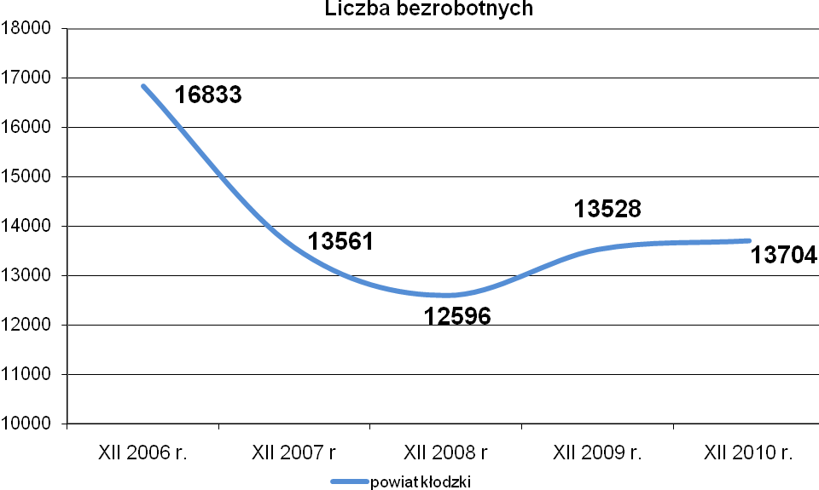

Stopa bezrobocia w latach 2006-2010

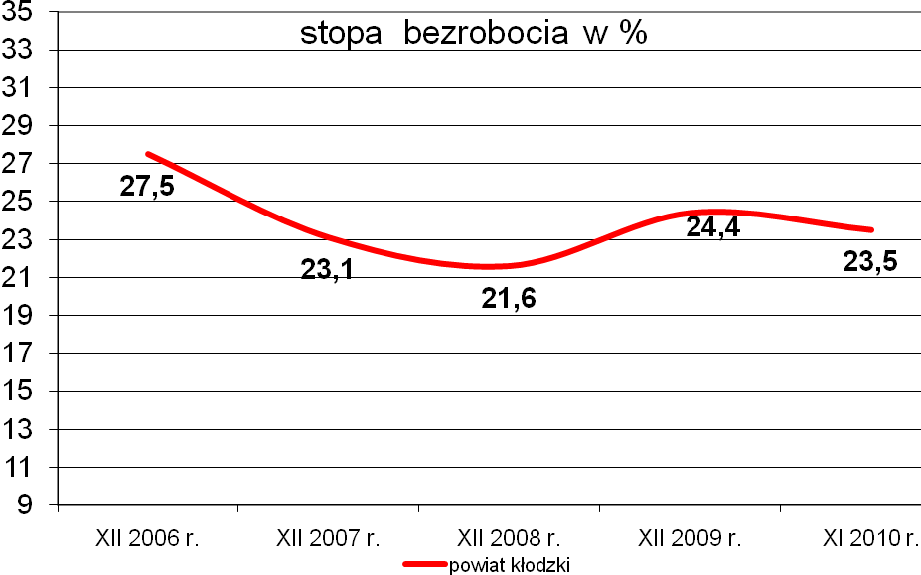

BEZROBOTNI WG MIAST I GMIN

STAN NA 31 GRUDNIA 2006 r.

 |  | Ilość bezrobotnych |  | w tym z prawem do zasiłku
Lp. | Miasto/gmina | Ogółem | Kobiety | Ogółem | Kobiety
1. | Duszniki Zdrój | 494 | 244 | 78 | 33
2. | Kłodzko | 2 513 | 1 295 | 344 | 176
3. | Kudowa Zdrój | 1 029 | 522 | 213 | 119
4. | Nowa Ruda | 2 224 | 1 368 | 342 | 180
5. | Polanica Zdrój | 639 | 289 | 104 | 47
 | GMINY
6. | Bystrzyca Kłodzka | 2 339 | 1 215 | 431 | 172
7. | Kłodzko | 1 960 | 1 061 | 313 | 137
8. | Lądek Zdrój | 741 | 397 | 125 | 50
9. | Lewin Kłodzki | 215 | 113 | 35 | 23
10. | Międzylesie | 886 | 446 | 153 | 52
11. | Nowa Ruda | 1 354 | 779 | 189 | 75
12. | Radków | 940 | 511 | 171 | 80
13. | Stronie Śląskie | 940 | 511 | 171 | 80
14. | Szczytna | 735 | 365 | 123 | 54
 |  | 16 833 | 8 991 | 2 760 | 1 264

STAN NA 31 GRUDNIA 2007 r.
 |  | Ilość bezrobotnych |  | W tym z prawem do zasiłku
Lp. | Miasto/gmina | Ogółem | Kobiety | Ogółem | Kobiety
1. | Duszniki Zdrój | 453 | 206 | 104 | 45
2. | Kłodzko | 2 106 | 1 090 | 353 | 156
3. | Kudowa Zdrój | 766 | 395 | 191 | 106
4. | Nowa Ruda | 1768 | 1086 | 282 | 138
5. | Polanica Zdrój | 487 | 232 | 95 | 57
 | GMINY
6. | Bystrzyca Kłodzka | 1 881 | 1 013 | 335 | 142
7. | Kłodzko | 1 595 | 880 | 262 | 112
8. | Lądek Zdrój | 571 | 303 | 130 | 49
9. | Lewin Kłodzki | 191 | 92 | 52 | 25
10. | Międzylesie | 704 | 356 | 111 | 43
11. | Nowa Ruda | 1 100 | 645 | 158 | 78
12. | Radków | 699 | 372 | 148 | 64
13. | Stronie Śląskie | 657 | 318 | 139 | 57
14. | Szczytna | 583 | 291 | 138 | 65
 |  | 13 561 | 7 279 | 2 498 | 1 137

STAN NA 31 GRUDNIA 2008 r.

 |  | Ilość bezrobotnych |  | W tym z prawem do zasiłku
Lp. | Miasto/gmina | Ogółem | Kobiety | Ogółem | Kobiety
1. | Duszniki Zdrój | 430 | 191 | 74 | 35
2. | Kłodzko | 1 904 | 961 | 332 | 179
3. | Kudowa Zdrój | 721 | 333 | 184 | 93
4. | Nowa Ruda | 1 496 | 877 | 306 | 162
5. | Polanica Zdrój | 478 | 223 | 94 | 40
 | GMINY | 0 | 0 | 0 | 0
6. | Bystrzyca Kłodzka | 1 707 | 940 | 321 | 129
7. | Kłodzko | 1 426 | 779 | 282 | 118
8. | Lądek Zdrój | 561 | 287 | 139 | 69
9. | Lewin Kłodzki | 171 | 79 | 34 | 19
10. | Międzylesie | 788 | 373 | 130 | 46
11. | Nowa Ruda | 928 | 514 | 151 | 55
12. | Radków | 678 | 384 | 166 | 80
13. | Stronie Śląskie | 770 | 358 | 270 | 102
14. | Szczytna | 538 | 281 | 152 | 79
 |  | 12 596 | 6 580 | 2 635 | 1 206

STAN NA 31 GRUDNIA 2009 r.
 |  | Ilość bezrobotnych |  | W tym z prawem do zasiłku
Lp. | Miasto/gmina | Ogółem | Kobiety | Ogółem | Kobiety
1. | Duszniki-Zdrój | 496 | 208 | 122 | 45
2. | Kłodzko | 1894 | 886 | 418 | 193
3. | Kudowa-Zdrój | 945 | 427 | 252 | 124
4. | Nowa Ruda | 1793 | 984 | 479 | 247
5. | Polanica-Zdrój | 450 | 190 | 137 | 61
 | GMINY | 00 | 00 | 00 | 00
6. | Bystrzyca Kłodzka | 1756 | 892 | 332 | 130
7. | Kłodzko | 1415 | 685 | 348 | 141
8. | Lądek-Zdrój | 571 | 254 | 134 | 66
9. | Lewin Kłodzki | 189 | 92 | 47 | 28
10. | Międzylesie | 865 | 419 | 196 | 85
11. | Nowa Ruda | 1010 | 525 | 217 | 93
12. | Radków | 755 | 382 | 208 | 91
13. | Stronie Śląskie | 790 | 346 | 198 | 86
14. | Szczytna | 599 | 269 | 176 | 63
 |  | 13 528 | 6 559 | 3 264 | 1 453

STAN NA 31 grudnia 2010 r.

 |  | Ilość bezrobotnych |  | w tym z prawem do zasiłku
Lp. | Miasto/gmina | Ogółem | Kobiety | Ogółem | Kobiety
1. | Duszniki Zdrój | 475 | 225 | 105 | 57
2. | Kłodzko | 1949 | 915 | 392 | 203
3. | Kudowa Zdrój | 916 | 394 | 183 | 94
4. | Nowa Ruda | 1864 | 1050 | 403 | 208
5. | Polanica Zdrój | 510 | 210 | 116 | 50
 | GMINY | 0 | 0 | 0 | 0
6. | Bystrzyca Kłodzka | 1788 | 923 | 314 | 136
7. | Kłodzko | 1478 | 703 | 313 | 126
8. | Lądek Zdrój | 573 | 280 | 177 | 94
9. | Lewin Kłodzki | 201 | 84 | 61 | 24
10. | Międzylesie | 773 | 398 | 111 | 52
11. | Nowa Ruda | 1052 | 566 | 172 | 80
12. | Radków | 773 | 392 | 199 | 98
13. | Stronie Śląskie | 752 | 343 | 168 | 81
14. | Szczytna | 600 | 274 | 158 | 70
 |  | 13 704 | 6 757 | 2 872 | 1 373

Realizacja zadań z zakresu ewidencji i świadczeń
lata  zadanie | 2006 | 2007 | 2008 | 2009 | 2010
rejestracja i wyrejestrowania ogółem | 36618 | 35640 | 34301 | 37254 | 36690
wydane decyzje administracyjne | 41898 | 35740 | 34821 | 46355 | 51278
obsługa wizyt bezrobotnych | 134732 | 165839 | 139284 | 125661 | 113997
liczba wypłaconych świadczeń | 70943 | 49321 | 57223 | 61876 | 62824
sporządzone informacje podatkowe PIT 11 | 10986 | 9471 | 9978 | 6022 | 9155
ilość wydanych zaświadczeń | 35437 | ~ 35100 | 42724 | ~ 46900 | ~ 40000
sporządzona dokumentacja odwołań, odpowiedzi i informacji | 612 | 1141 | 1541 | 2303 | 3365
zestawy zgłoszeniowe  dot. ubezpieczeń ZUS w programie Płatnik | ~ 60000 | 56075 | 54896 | 76 687 | 70581
- Instrumenty i usługi rynku pracy.
Realizacja programów rynku pracy w zakresie ilości umów i osób
Rok 2006
Instrument rynku pracy | prace interwencyjne |  | staże |  | Przygotowanie zawodowe |  | Roboty publiczne |  | Środki na rozpoczęcie działalności gospodarczej |  | doposażenie pracodawców
Źródło finansowania | Ilość umów | Ilość osób | Ilość umów | Ilość osób | Ilość umów | Ilość osób | Ilość umów | Ilość osób | Ilość umów | Ilość osób | Ilość umów | Ilość osób
FP | 175 | 364 | 507 | 559 | 222 | 268 | 79 | 563 | 54 | 54 | 57 | 99
EFS | - | - | 171 | 194 | 122 | 269 | - | - | 180 | 180 | - | -
Razem | 175 | 364 | 678 | 753 | 344 | 537 | 79 | 563 | 234 | 234 | 57 | 99

Rok 2007
Instrument rynku pracy | prace interwencyjne |  | staże |  | Przygotowanie zawodowe |  | Roboty publiczne |  | Środki na rozpoczęcie działalności gospodarczej |  | doposażenie pracodawców
źródło finansowania | Ilość umów | Ilość osób | Ilość umów | Ilość osób | Ilość umów | Ilość osób | Ilość umów | Ilość osób | Ilość umów | Ilość osób | Ilość umów | Ilość osób
FP | 83 | 135 | 814 | 959 | 418 | 522 | 94 | 612 | 124 | 124 | 117 | 290
EFS | - | - | 230 | 243 | 252 | 302 | - | - | 163 | 163 | - | -
Razem | 83 | 135 | 1044 | 1202 | 670 | 824 | 94 | 612 | 287 | 287 | 117 | 290

Rok 2008
Instrument rynku pracy | prace interwencyjne |  | staże |  | Prace społecznie użyteczne |  | Roboty publiczne |  | Przygotowanie zawodowe |  | Środki na rozpoczęcie działalności gospodarczej |  | doposażenie pracodawców
źródło finansowania | Ilość umów | Ilość osób | Ilość umów | Ilość osób | Ilość umów | Ilość osób | Ilość umów | Ilość osób | Ilość umów | Ilość osób | Ilość umów | Ilość osób | Ilość umów | Ilość osób
FP | 88 | 109 | 427 | 462 | 8 | 148 | 63 | 457 | 281 | 313 | 102 | 102 | 79 | 107
EFS | - | - | 241 | 241 | - | - | - | - | 330 | 330 | 230 | 230 | - | -
Razem | 88 | 109 | 668 | 703 | 8 | 148 | 63 | 457 | 611 | 643 | 332 | 332 | 79 | 107

Rok 2009
Instrument rynku pracy | prace interwencyjne |  | staże |  | Prace społecznie użyteczne |  | Roboty publiczne |  | Środki na rozpoczęcie działalności gospodarczej |  | doposażenie pracodawców
źródło finansowania | Ilość umów | Ilość osób | Ilość umów | Ilość osób | Ilość umów | Ilość osób | Ilość umów | Ilość osób | Ilość umów | Ilość osób | Ilość umów | Ilość osób
FP | 132 | 159 | 1189 | 1284 | 7 | 142 | 97 | 1015 | 312 | 312 | 154 | 309
EFS | - | - | 500 | 500 | - | - | - | - | 150 | 150 | - | -
Razem | 132 | 159 | 1689 | 1784 | 7 | 142 | 97 | 1015 | 462 | 462 | 154 | 309

Rok 2010
Instrument rynku pracy | prace interwencyjne |  | staże |  | Prace społecznie użyteczne |  | Roboty publiczne |  | Środki na rozpoczęcie działalności gospodarczej |  | doposażenie pracodawców
źródło finansowania | Ilość umów | Ilość osób | Ilość umów | Ilość osób | Ilość umów | Ilość osób | Ilość umów | Ilość osób | Ilość umów | Ilość osób | Ilość umów | Ilość osób
FP | 196 | 237 | 887 | 919 | 6 | 144 | 81 | 960 | 242 | 242 | 181 | 283
EFS | - | - | 753 | 753 | - | - | - | - | 331 | 331 | - | -
Razem | 196 | 237 | 1640 | 1672 | 6 | 144 | 81 | 960 | 573 | 573 | 181 | 283

Realizacja usług rynku pracy
Lata  Zadanie |  |  | 2006 | 2007 | 2008 | 2009 | 2010
Liczba ofert pracy |  |  | 4 578 | 4 750 | 4 694 | 4 977 | 5 016
Liczba wyłączeń z powodu podjęcia pracy |  |  | 10 733 | 9 079 | 7 613 | 7 981 | 8 507
Liczba wydanych skierowań |  |  | - | 4 483 | 6 381 | 7 344 | 9 821
Liczba osób objętych usługami rynku pracy |  |  | - | 31 876 | 93 453 | 97 981 | 95 625
Giełdy pracy | Liczba giełd |  | 40 | 97 | 119 | 34 | 20
Giełdy pracy | Liczba osób |  | 1359 | 1 960 | 1 771 | 1 114 | 538
Szkolenia | Grupowe | Ilość  osób | 631 | 1 017 | 975 | 692 | 730
Szkolenia | Indywidualne | Ilość  osób | 64 | 58 | 36 | 95 | 38
Poradnictwo zawodowe | Porady indywidualne | Ilość  osób | 1753 | 2 084 | 1704 | 2 367 | 1 065
Poradnictwo zawodowe | Porady  grupowe | Ilość  osób | 583 | 365 | 395 | 502 | 422
Kluby pracy | Zajęcia aktywizacyjne | Liczba osób | 212 | 404 | 552 | 1 052 | 901

III. Informacja o pozyskanych i wydatkowanych środkach finansowych

Wysokości wypłaconych świadczeń dla osób bezrobotnych w latach 2006-2010.

L.p. | Rok | Zasiłki dla bezrobotnych | Dodatki aktywizacyjne | Środki na programy rynku pracy
1 | 2006 | 25.249.457 | 502.867 | 16.654.200
2 | 2007 | 20.258.676 | 408.522 | 22.514.800
3 | 2008 | 18.092.600 | 776.868 | 24.078.900
4 | 2009 | 24.842.023 | 1.078.004 | 33.715.300
5 | 2010 | 27.384,.860 | 1.124.281 | 42.830.600
RAZEM |  | 114.827.616 | 3.890.542 | 139.793.800

Wysokości pozyskiwanych środków finansowych związanych z realizacją aktywnych form przeciwdziałania bezrobociu.

- w 2006 r. pozyskano 16.654.200 PLN, w tym:
- algorytm – 9.887.600PLN,
- EFS – 4.178.500 PLN,
- środki dodatkowe z rezerw Ministra i Marszałka - 2.588.100 PLN

- w 2007 r. pozyskano 22.514.800 PLN, w tym:
- algorytm – 14.657.100PLN,
- EFS – 4.407.000 PLN,
- środki dodatkowe z rezerw Ministra i Marszałka – 3.450.700 PLN

- w 2008 r. pozyskano 24.078.900 PLN, w tym:
- algorytm -11.063.500PLN
- EFS – 6.755.200 PLN,
- środki dodatkowe z rezerw Ministra i Marszałka – 6.260.200 PLN

- w 2009r. pozyskano 33.715.300 PLN, w tym:
- algorytm - 12.644.600PLN
- EFS – 7.873.900PLN
- środki dodatkowe z rezerw Ministra i Marszałka – 13.196.800PLN

- w 2010 r. pozyskano 42.830.600 PLN w tym:
- algorytm – 23.204.200PLN
- EFS – 12.494.600PLN
- środki dodatkowe z rezerw Ministra i Marszałka – 7 131 800 PLN

- Realizacja programów dodatkowych
PROJEKTY REALIZOWANE PRZEZ PUP KŁODZKU W LATACH 2006 – 2010 WSPÓŁFINANSOWANE Z EFS

NAZWA PROJEKTU | FORMY WSPARCIA / OSOBY | ILOŚĆ OSÓB | ILOŚĆ ZAWARTYCH UMÓW | DOFINANSOWANIE EFS | WARTOŚĆ PROJEKTU | OKRES REALIZACJI
PROJEKTY REALIZOWANE NA RZECZ OSÓB BEZROBOTNYCH

„MŁODZI AKTYWNI”  Działanie 1.2 SPO RZL | 1.Pośrednictwo pracy – 900  2.Poradnictwo zawodowe – 506  3. Staże – 325  4. Szkolenia – 465  5. Przygotowanie zawodowe – 100  6.Jednorazowe środki na podjęcie działalności gospodarczej – 77 | 900 | Staże – 311  Przygotowanie zawodowe – 52 | 3.404.300,00 | 4.691.056,91 | 01.04.2006 – 30.09.2007
„POSTAW NA SIEBIE” Działanie 1.3 SPO RZL | 1.Pośrednictwo pracy – 1021  2.Poradnictwo zawodowe – 100  3.Szkolenia – 306  4.Jednorazowe środki na podjęcie działalności gospodarczej – 236  5. Przygotowanie zawodowe – 481 | 1021 | Przygotowanie zawodowe –266 | 4.230.300,00 | 5.736.777,87 | 01.04.2006 – 30.09.2007
„BUDUJ PRZYSZŁOŚĆ” Poddziałanie 6.1.3 PO KL | 1.Staże – 243  2.Szkolenia – 453  3.Jednorazowe środki na podjęcie działalności gospodarczej – 230  4.Przygotowanie zawodowe – 330 | 1108 | Staże – 233  Przygotowanie zawodowe – 220 | 6.755.176,34 | 7.947.266,28 | 01.01 – 31.12.2008
„BUDUJ PRZYSZŁOŚĆ” Poddziałanie 6.1.3 PO KL | 1.Staże – 706  2.Szkolenia – 339  3.Jednorazowe środki na podjęcie działalności gospodarczej – 150  4.Przygotowanie zawodowe – 29 | 1226 | Staże – 456  Przygotowanie zawodowe – 0 | 7.873.900,00 | 7.873.900,00 | 01.01 – 31.12.2009
„BUDUJ PRZYSZŁOŚĆ” Poddziałanie 6.1.3 PO KL | 1.Staże – 988  2.Szkolenia – 177  3.Jednorazowe środki na podjęcie działalności gospodarczej – 331 | 1496 | Staże – 771 | 12.494.600,00 | 12.523.500,00 | 01.01 – 31.12.2010
PROJEKT REALIZOWANY NA ZATRUDNIENIE PRACOWNIKÓW W PUP KŁODZKO

„BLIŻEJ KLIENTA” Poddziałanie 6.1.2 PO KL | 1. Zatrudnienie pracowników – 8  2. Szkolenia dla pośredników pracy – 14  3. Szkolenia dla doradców zawodowych – 4 | 18 | X | 816 500,00 | 960 588,23 | 01.10.2008 – 30.09.2010
„BLIŻEJ KLIENTA II” Poddziałanie 6.1.2 PO KL | 1. Zatrudnienie pracowników – pośredników pracy -7 osób  2. Szkolenie dla pośredników pracy – 7 osób  3. Studia podyplomowe dla doradców zawodowych – 7 osób  4. Szkolenie w zakresie równości szans kobiet i mężczyzn - 18 osób. | 14 | X | 512 159,00 | 602 540,00 | 01.10.2010 – 31.10.2012

Oprócz powyższego urząd realizował programy partnerskie:
- w ramach projektu „Urząd pracy partnerem dla pracodawców. Modernizacja współpracy publicznych służb zatrudnienia z pracodawcami” Urząd zorganizował w dniu 10 marca 2008r. konferencję pn: „Dni otwarte dla pracodawców” i otrzymał Certyfikat: „Powiatowy Urząd Pracy w Kłodzku partnerem dla pracodawców”
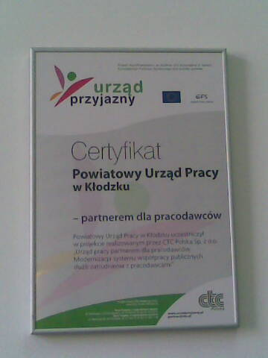

- uczestnicząc w projekcie realizowanym w ramach SPO RZL – Działanie 1.4 „Niepełnosprawny klient w dolnośląskim urzędzie”, Urząd otrzymał Certyfikat: „Urząd przyjazny niepełnosprawnym”,
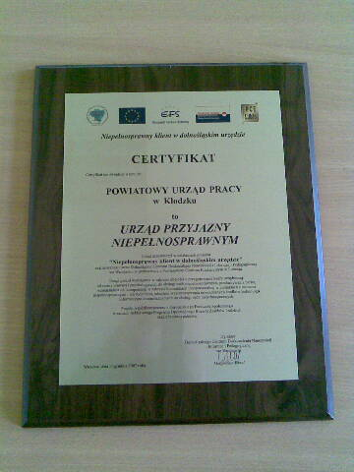

a także uczestniczył w realizacji innych projektów współfinansowanych ze środków UE tj. m.in.:
a) w ramach SPO RZL – Działanie 1.1 „Partnerstwo i współpraca na rzecz budowy nowoczesnego rynku pracy” Urząd zorganizował w dniu 1 lutego 2008 r Konferencję „Lokalne ożywienie gospodarcze- budowanie partnerstwa na rzecz zatrudnienia”,
b) w ramach projektu „Urząd pracy partnerem dla pracodawców. Modernizacja współpracy publicznych służb zatrudnienia z pracodawcami” Urząd zorganizował w dniu 10 marca 2008r. konferencję pn: „Dni otwarte dla pracodawców”,
c) w ramach projektu SPO RZL Działanie 1.1 „Efektywne doradztwo zawodowe i pośrednictwo pracy szansą dla bezrobotnych”,
d) w ramach projektu INTERREG III A – „Praca ponad granicami – transgraniczny rynek pracy”.
e) f) w ramach SPO RZL – Działanie 1.5 Wspieranie osób z grup zagrożonych wykluczeniem społecznym, Projekt „Od nowa”,
f) w ramach projektu „Sieć współpracy Urzędów Pracy –EUROPRACA SUDETY” w komponencie mikroprojektów Programu Operacyjnego Współpracy Transgranicznej Republika Czeska – Rzeczpospolita Polska
g) w ramach Inicjatywy Wspólnotowej EUQAL „Pomysł na sukces”.

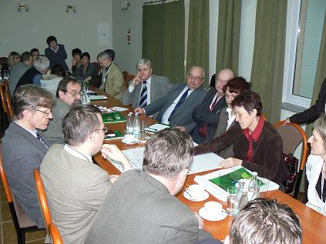

Konferencja „Lokalne ożywienie gospodarcze- budowanie partnerstwa na rzecz zatrudnienia” - 1 luty 2008 r

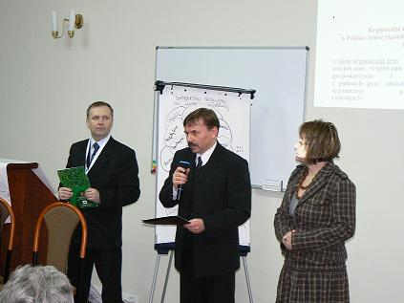

Konferencja „Lokalne ożywienie gospodarcze- budowanie partnerstwa na rzecz zatrudnienia” - 1 luty 2008 r

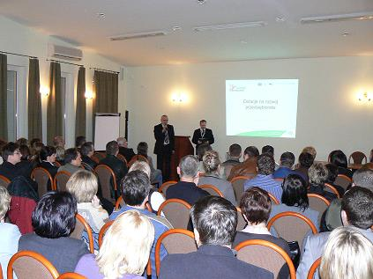

Konferencja „Dni otwarte dla pracodawców” -10 marzec 2008

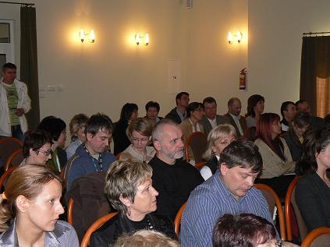

Konferencja „Dni otwarte dla pracodawców” -10 marzec 2008

Targi Pracy

Dla pozyskania większej ilości miejsc pracy i wzbogacenia oferty rynku lokalnego Powiatowy Urząd Pracy w Kłodzku od kilku lat organizuje targi pracy mając na uwadze fakt, że dają one możliwość spotkania większej ilości pracodawców z osobami zainteresowanymi podjęciem pracy bez konieczności uruchamiania zwyczajowo przyjętych zasad wzajemnej komunikacji między w/w.
W okresie ostatnich czterech lat targi odbyły trzykrotnie:
W dniach 9 marca 2007 r. oraz 12 marca 2008 r. wraz Dolnośląskim Wojewódzkim Urzędem Pracy w Wałbrzychu organizowano „Dni Rekrutacyjno – Informacyjne na pograniczu polsko – czeskim” w których uczestniczyli pracodawcy z Republiki Czeskiej oraz w dniu 26.06.2007 r. na Hali Sportowej OSiR w Kłodzku, gdzie odbyły się Targi Pracy dla młodzieży i bezrobotnych z powiatu kłodzkiego. We wszystkich tych przedsięwzięciach, każdorazowo wzięło udział ponad 1000 osób.

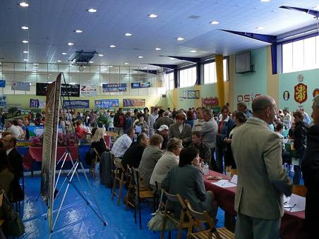

Targi Pracy 2007

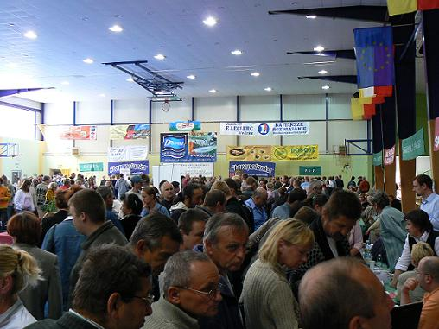

Targi Pracy 2007

Raport z Badań Rynku Pracy w Powiecie Kłodzkim.

1. W 2006 roku Urząd pozyskał dodatkowe środki finansowe z rezerwy Ministra celem przeprowadzenia prac związanych z analizą rynku pracy.
W efekcie powyższego przy współpracy z Uniwersytetem Wrocławskim powstał Raport z Badań Rynku Pracy w Powiecie Kłodzkim.
Pozwolił on na zdiagnozowanie sytuacji na lokalnym rynku pracy, jak również na kształtowanie dalszej polityki prozatrudnieniowej Powiatu Kłodzkiego.
Raport powyższy przekazany został władzom samorządowym wszystkich szczebli w powiecie.

2. W roku 2009 tutejszy urząd zlecił przeprowadzenie badań rynku pracy w powiecie kłodzkim celem zdiagnozowania potrzeb szkoleniowych osób bezrobotnych, które umożliwią pełniejszy dostęp tych osób do zatrudnienia. Zdiagnozowano również opinię lokalnych pracodawców z terenu powiatu kłodzkiego w celu określenia ich zapotrzebowania na pracowników o określonych umiejętnościach, kwalifikacjach i kompetencjach zawodowych.

Działania podjęte oraz współpraca z innymi jednostkami
w zakresie realizacji usług rynku pracy 2010 r.

- Przeprowadzenie badań własnych w zakresie sytuacji zatrudnieniowej pracodawców strategicznych w powiecie kłodzkim.
- Przeprowadzenie badań własnych w zakresie skuteczności przyznawania w okresie 2007 r. -2009 r. jednorazowych środków na podjęcie działalności gospodarczej.
- Pomoc Stowarzyszeniu Aktywnego Wspierania Gospodarki we Wrocławiu przy realizacji programu pn. Inicjatywy lokalne na rzecz aktywnej integracji na obszarze działania Dusznik-Zdroju.
- Pomoc PCPR w Kłodzku w naborze uczestników do projektu pn. Bądź aktywny, uwierz w siebie.
- Współpraca z Fundacją Kronenberga przy Citi Handlowy przy realizacji programu pn. Mikroprzedsiębiorca Roku.
- Pomoc Instytutowi Organizacji Przedsiębiorstw i Technik Informatycznych InBIT we Wrocławiu w naborze uczestników szkoleń.
- Współpraca z Catman Polska w Warszawie przy realizacji projektu pn. Poprawa dostępu do zatrudnienia oraz wspieranie aktywności zawodowej w regionie.
- Partnerstwo z Fundacją Edukacji Europejskiej w Wałbrzychu w zakresie organizacji seminarium pn. Kobieta na rynku pracy.
- Współpraca z Wrocławską Agencją Rozwoju Regionalnego w zakresie realizacji projektu pn. Własna działalność gospodarcza szansą dla aktywnych.
- Współrealizacja z Fundacją Edukacji Europejskiej w Wałbrzychu projektu pn. Pracujące mamy – sytuacja prawna kobiet na rynku pracy.
- Współpraca z Młodzieżowym Centrum Kariery w Ołdrzychowicach z zakresu zadań rynku pracy.
- Współpraca z Wrocławską Agencją Rozwoju Regionalnego przy organizacji spotkań informacyjno-rekrutacyjnych do projektu pn. Własna działalność gospodarcza szansą dla aktywnych.
- W dniu 26 października br. podpisana została umowa ramowa powołująca instytucję Partnerstwa Lokalnego w Powiecie Kłodzkim. Sygnatariuszami porozumienia byli Starosta Kłodzki oraz reprezentanci pracodawców, stowarzyszeń, organizacji pozarządowych, jednostek szkoleniowych, szkół wyższych, agencji pracy i doradztwa personalnego, przedstawiciele samorządów lokalnych. W ramach Partnerstwa Lokalnego zrealizowano w okresie październik - grudzień 2010 r. po IV Konferencje na trzech obszarach działania: Kłodzko, Nowa Ruda, Bystrzyca Kł.

Konferencje-warsztaty pn. Aktywizacja lokalnego rynku pracy miały na celu przedstawienie potrzeb rozwijania dialogu społecznego i włączania partnerów społecznych do działań na rynku pracy. Efektem było wypracowanie projektów na rzecz ożywienia gospodarczego i tworzenia nowych miejsc pracy w powiecie kłodzkim.

